.

**REQUERIMENTO Nº 1243/2020**

**Solicita informações sobre destino da EMEI Emely Tófolo Machado – Bairro Capuava.**

O vereador **MAURO DE SOUSA PENIDO,** no uso de suas atribuições legais, requer nos termos regimentais, após aprovação em Plenário, que seja encaminhado ao Excelentíssimo Senhor Prefeito Municipal, o seguinte pedido de informações:

1. **Qual o planejamento da Administração para o prédio da EMEI EMELY TÓFOLO MACHADO no Bairro Capuava?**
2. **No momento, este prédio está sendo usado para qual finalidade, visto o estacionamento de vários veículos da Administração Municipal no local?**
3. **Pretende o prédio ser reformado ou reformulado?**
4. **Se sim, especificar.**

**JUSTIFICATIVA:**

O prédio em questão se encontra fechado e sendo visto pela população como estacionamento de vários veículos da Prefeitura, sendo que os cofres públicos municipais arca com aluguel de vários outros prédios, podendo o espaço, se for o caso,

ser utilizado para fins imediatos e com economicidade para os cofres públicos.

Valinhos, 23 de julho de 2020

**MAURO DE SOUSA PENIDO**

**Vereador**

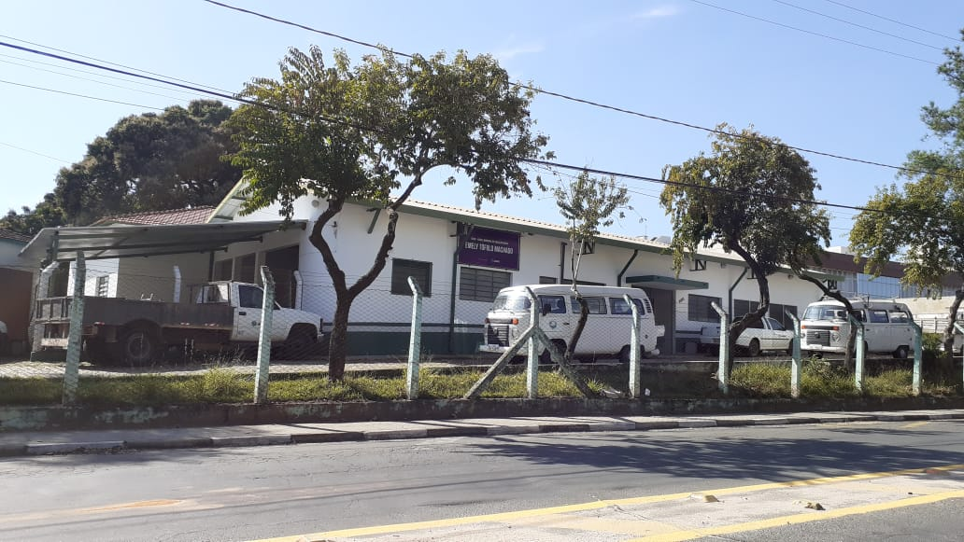

**Registro fotográfico em 23.04.2020**